第二十三届“希望杯”全国数学邀请赛
高一 第2试
2012年4月8日 上午9：00至11：00 得分
- 选择题（每小题4分，共40分）以下每题的四个选项中，仅有一个是正确的，请将表示正确答案的英文字母写在每题后面的括号内。

- 设是同一个三角形的两个内角，则不是成立的充要条件的是（ ）
- 函数的单调增区间是（ ）
- 图1中的图形所表示的是将棱长为的立方体用一个平面切割后剩下的几何体，则它的体积不等于原立方体体积一半的有（ ）个。
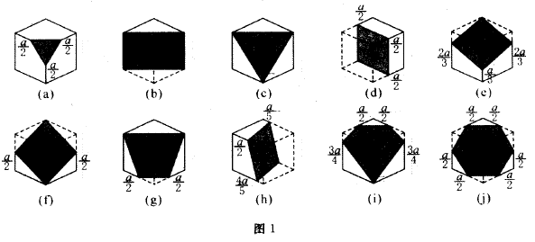
4.是公比不为1的等比数列，是的前项和。给出下面3个命题：
（1）若中既有正数，又有负数，那么中也既有正数，又有负数；
（2）不可能同时具有最大值和最小值；
（3）构成等比数列。
其中，真命题的个数是（ ）
5.在正数数列中，，则（ ）
６.若存在，使得，则的取值范围是（ ）
７.已知是坐标原点，动点在圆上，对该坐标平面内的点和，若，则的取值范围是（ ）
８.已知关于的方程有三个不同的实根，其中一个是０，则它的系数中不能是０的仅有（ ）
９.已知集合关于的方程有唯一实数解，则集合的真子集的个数是（ ）
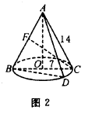
１０.如图２所示，已知圆锥的底面半径为７，母线长为１４，是轴截面底角的角平分线，是底面的一条弦，且，则直线与的距离是（ ）
- 填空题（每小题4分，共40分）

11.直角梯形中，，为的中点，直线过点，且与线段、分别交于点、，则的最小值是
12.已知且，则的取值范围是
13.当时，函数的最大值 是
14.若实数满足，则
的最小值 是
15.已知三角形三个内角的度数成首项、公比均是整数的等比数列，则公比的值等于
16.Suppose is integer, if ,
Then the area of the is
17.四面体的三组对棱分别相等，长度分别为3，4，，那么的取值范围是
18.Suppose , and ,then the value range for is
19.设等比数列的公比表示的前项的和，表示前项的乘积，表示的前项中除去第项后所剩余的项的乘积，即，则数列的前项的和是
（用和表示）
20.在的约数中，平方数有 个
三、解答题
每题都要写出推算过程
21.（本题满分10分）
求数列1，3+7，13+21+31，43+57+73+91，…的第21项中的第12个数。

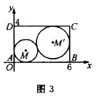
22.（本题满分15分）
在的矩形纸片中剪去圆与圆，其中圆与、相切，圆与、相切，且圆与圆外切，则剩余部分的面积是否有最大值与最小值？若有，求出最值；若没有，说明理由。

23.（本题满分15分）
已知函数满足：
①；
②当时，。
解答以下问题：
- 求证：增函数；
- 若，解不等式

